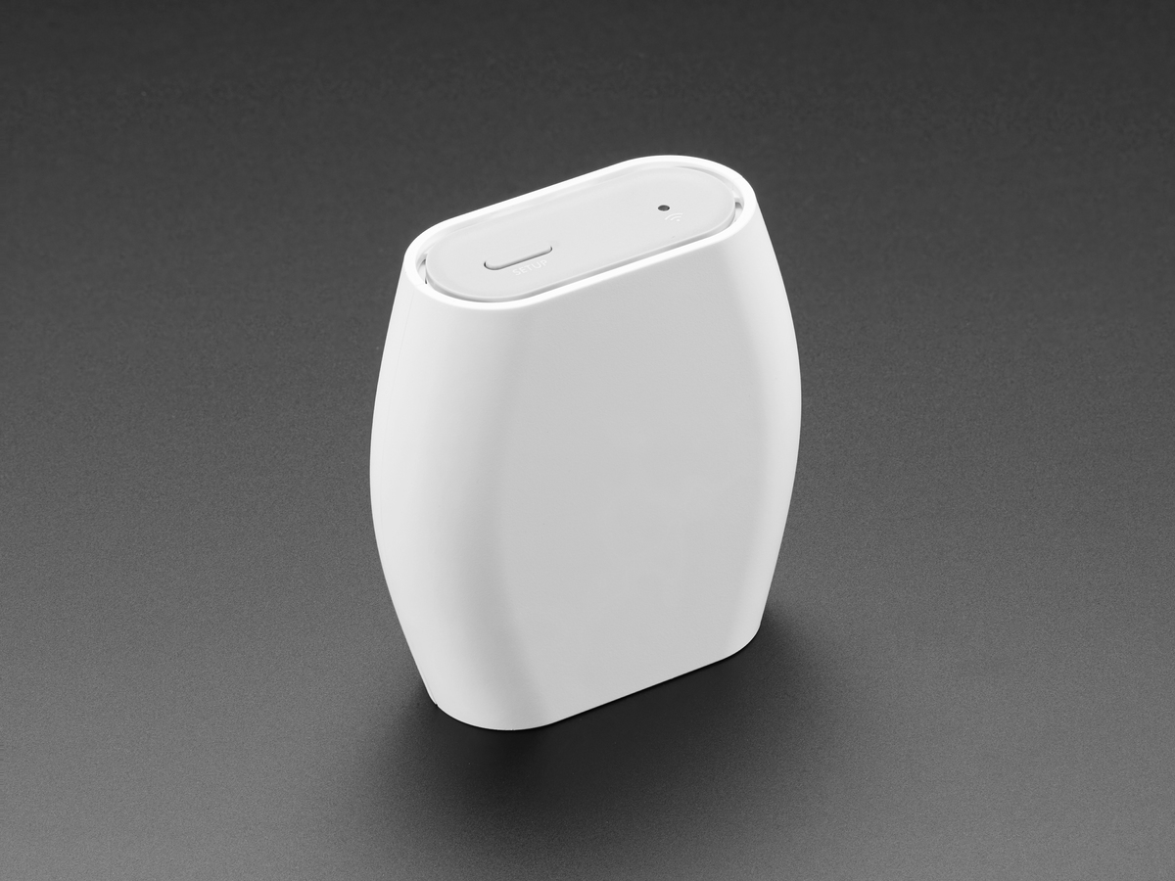
GateWay bat LoRa transmisio modulua duen gailua da eta informazioa Internet eta berarekin komunikatzen diren nodoen artean birbidaltzen du eta alderantziz.

GateWay-a konfiguratzeko tutorial edo manual bat aurkitu dugu interneten.
Hainbat pasu segi ditugu, honako hauek:

- Lehenengo pausua, gure GateWay-a elikatu ondoren Reset botoia 5 segunduz pultsatzea da, goiko aldean duen LEDa azkar
parpadeatzen(berde-gorri) jarri arte

- Ondoren Setup botoia 10 segunduz pultsauta mantendu LEDa gorriz parpadeatzen jarri harte.

- Hau lortu eta gero GateWay-a orain WiFi AP bat erakusten du, SSID MINIHUB-xxxxxx dena, non xxxxxx GateWay-aren IDA da, 6 digito.

- GateWay-aren pasahitza gailuaren atzeko aldean ikus dezakegu.

- Azkenik, 192.168.4.1 sarrera sartu eta hor Wifia aukeratu dugu
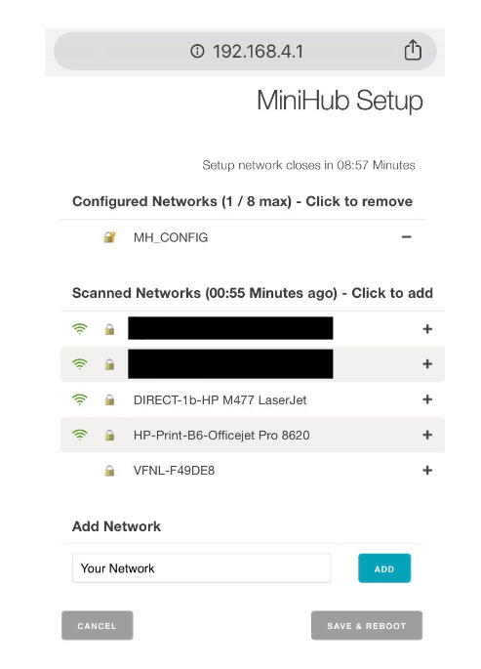

- Konfigurazioa zuzena bada, Gateway-a berdez kliskatuko du segundo batzuetan, sare horretara konektatzen den bitartean.
- Konfigurazioa zuzena bada, pasabideak BERDE < ->GORRIAN kliskatuko du segundo batzuetan, CUPS azken puntura konektatzen den bitartean, eta LNS trafikoko azken puntura konektatzeko beharrezkoa den informazioa lortzen du.

- Konfigurazioa zuzena izan bada, Led berde finkoan egongo da, eta horrek esan nahi du GateWay-a konektatuta dagoela.

